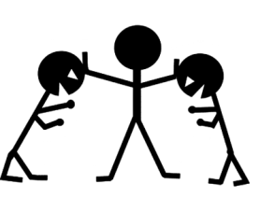
Wie und wo erreicht ihr die Streitschlichter?
Ihr könnt die Schüler persönlich ansprechen (vor dem Unterricht, in der Pause).
Entweder findet ihr sie auf dem Schulhof oder in ihrem Raum.

WIR SIND DIE STREITSCHLICHTER:

Klassen M9 und M10
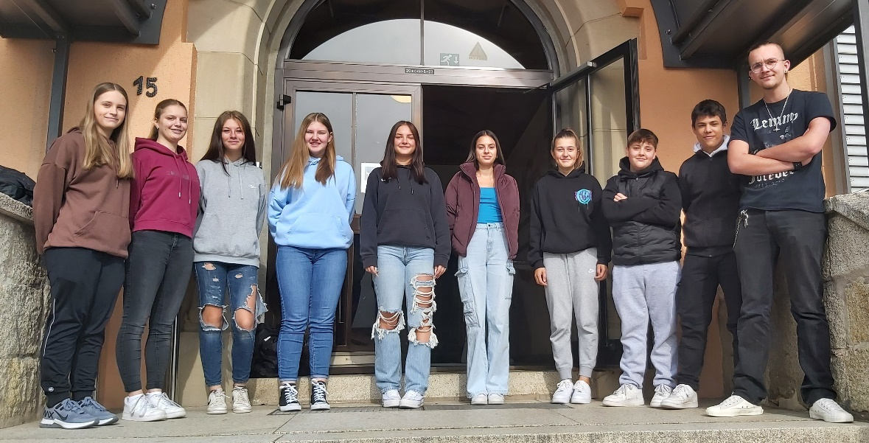

!!ACHTUNG!!

Schlichtungsgespräche sind nur möglich, wenn weder Schlichter noch Streitende durch das Gespräch wichtigen Unterrichtsstoff/Proben/Exen verpassen! Betroffene Lehrer müssen (ausnahmslos!) umgehend informiert werden.
Alle Beteiligten verpflichten sich, versäumten Unterrichtsstoff unaufgefordert nachzuholen.

